2015年度北大商大定期戦
大会期日 : 6/20（土）～6/21(日)
場所 : 小樽祝津ヨットハーバー
共同主催 : 北海道セーリング連盟
帆走指示書
- 規則
  - 本大会には、『セーリング競技規則2013-2016』(以下規則)に定義された規則を適用する
  - 『当該クラス規則』、『全日本学生ヨット連盟規約』を適用する
  - ＳＣＩＲＡ規則『国内及び国際選手権大会の運営規定』は適用しない
  - 次の規則を追加する
- 規則 44.2に次の文を追加する。『ただし、ケースが同じチームの艇の間であり、接触がなかった場合、 第 2章の規則違反に対してのペナルティーはないものとする。』
- 規則41に次の文を追加する。『ただし、同じチームの他の艇からの援助を受けることができる。』
- 規則60.1に次の文を追加する。『ただし、艇は同じチームの他の艇から受けた損傷または障害に基づいて救済を求めることはできない。』
1.5. レース公示と帆走指示書が矛盾する場合、帆走指示書を優先する。

- 競技者への通告
競技者への通告は、陸上本部に設置された公式掲示板に掲示される
- 帆走指示書の変更
帆走指示書の変更は、それが発効する当日8:00までに公式掲示板に掲示される。ただし, レース日程の変更はそれが発効する1週前までに掲示される
- 陸上で発する信号
  - 陸上で発する信号は、陸上本部のポールに掲揚される
  - 陸上でAP旗が掲揚された場合、レース信号AP旗中の『1分』を『45分以降』と置き換える
  - 音響信号 1 声と共に掲揚される D 旗は、「予告信号は、D旗掲揚後60分以降に発する」ことを意味する。艇は、この信号が発せられるまで、ハーバーを離れてはならない。
- レースの日程
  - レースの日程は表1のとおりである
  - １日に行うレース数は最大4レースまでとする
  - 国際４７０級、国際スナイプ級の順に５分おきのスタートとする。天候の状況等による競技種目の変更は、各レース開催当日8:00までにレース委員会が変更する 場合もある.
  - 1つのレースまたは一連のレースが間もなく始まることを艇に注意を喚起するために、予告信号を発する最低 5分以前に音響 1声とともにオレンジ色のスタート・ライン旗を掲揚する。
  - 1日目は15:30、2日目は13:30を過ぎてスタート予告信号を発しない
  - L旗とAP旗及びクラス旗を本部船にて掲揚した場合,昼休憩とし、本部船及び公式掲示板にて次のレーススタート予告信号の時刻を通知する。

表1 : 予定表
日程 | 時刻 | 予定
6月20日 | 8:00  8:10  8:30  9:30 | 運営会議  艇長会議  開会式  第1レーススタート予告信号
6月21日 | 8:00  8:10  9:20  16:30 | 運営会議  艇長会議  第1スタート予告信号  閉会式

- レースエリア・コース
別添図の通りとする
- コース
  - 別添図2に、各レグ間のおおよその角度、通過すべきマークの順序、及び各マークの通過する側を含むコースを示す
  - 予告信号以前もしくは同時に本部船に、選択されるコース及び、最初のレグのおおよそのコンパス方位、またその適用クラスのクラス旗を掲示する

- マーク
  - マークは、数字の表記があるオレンジ色の三角錐ブイ、ゲートマークはオレンジ色の樽マークとする.
  - スタートマークは、ラインのスターボード側にあるスタート本部船とポート側にあるブイとする
  - フィニッシュマークは、青色旗を掲げたレース委員会艇とブイとする
  - 指示 11 に規定する新しいマークは、黄色の円筒形ブイとする
- スタート
  - スタート・ラインは、スタート本部船上の「オレンジ色旗」を掲げたポールとスタートアウター側のブイの間とする
  - 予告信号の発せられていないクラスの艇はレース中のクラスのすべての艇を避けなければならない
  - スタート信号後４分以降にスタートする艇は、ＤＮＳと記録される。これは規則A4を変更している
  - U 旗が準備信号として掲揚された場合には、スタート信号前の 1 分間に、艇体、乗員または装備の一部でも、スタート・ラインの両端と最初のマークとで作られた三角形の中にあってはならない。艇がこの規則に違反して特定された場合には、その艇は審問なしに失格とされる。ただし、レースが再スタートまたは再レース、またはスタート信号前に延期または中止された場合には、失格とされない。これは規則 26 を変更している。U 旗が準備信号として使用される場合､規則29. 1個別リコールは適用されない。また、U旗ペナルティーの得点略語は"UFD"とする。これは規則A11 を変更している

- コースの次のレグの変更
コースの次のレグを変更する為に、レース委員会は、新しいマークを設置し、実行できれば直ぐに元のマークを除去する。その後の変更で新しいマークを置き換える場合、そのマークは元のマークで置き換える
- フィニッシュ
フィニッシュ・ラインは、レース委員会艇のオレンジ旗を掲げたポールとアウター側のブイの間とする
- ペナルティー
  - 付則Ｐを適用する
  - 指示 17.1 の申告に関する手続きに誤りのあった艇に対して、レース委員会は審問無しに PTP と記録し、フィニッシュした順位の数に3を加えた得点（出艇申告の手続きに違反した場合は出艇申告後の最初のレース、帰着申告の手続きに違反した場合は帰着申告の直前の最後のレース）を与えることがある。ただし、失格とされた艇より悪い点を与えられることはない。これは規則 63. 1 および A5 を変更している
- タイムリミット
先頭艇がコースを帆走して、フィニッシュ後15分以内にフィニッシュしない艇は、審問なしに『フィニッシュしなかった（ＤＮＦ）』と記録される。この項は、規則35、A4、A5を変更している
- 抗議と救済の要求
  - 抗議および救済要求の書類は陸上本部にて入手できる。 抗議, 及び救済の要求は適切な時間内に提出しなければならない
  - 抗議締切時刻はその日の最終レースに最終艇がフィニッシュした後、またはレース委員会が、本日これ以上レースを行わないという信号を発した後、どちらか遅い方から90 分とする。この項は規則 62. 2 を変更している
  - プロテスト委員会は、ほぼ受付順に審問を行う。競技者への審問の時刻、場所、当事者および証人として指名された者への通告は、抗議締切時刻後30分以内に公式掲示板に掲示される。 審問はハーバー2Fの会議室にて提示した時刻に始められる。
  - 規則 61. 1(b)に基づき, レース委員会またはプロテスト委員会による抗議を掲示する
  - 規則42 に違反した艇の一覧を公式掲示板に掲示する
  - 指示 4. 3, 12. 2, 16, 17, 18, 20, 22の違反は、艇による抗議あるいは救済の要求の根拠とはならない。この項は規則 60. 1(a)を変更している。これらの違反に対するペナルティーはプロテスト委員会が決めた場合には失格より軽減する事ができる
  - レースを行う最終日では、審問再開の要求は、次の時刻までに提出しなければならない
(a) 要求する当事者が前日に判決を通告された場合には、抗議締切時刻まで
(b) 要求する当事者がその当日に判決を通告された後15分以内
これは規則66を変更している

- 得点
15.1 本レースの得点方式は低得点方式を採用する。また、2レースの完了でシリーズは成立とする。
15.2 チーム得点は、全てのレースの得点合計とする。
15.3 各クラスのチーム得点は、チームを構成する3艇の得点合計とする。
15.4 チーム総合得点（両クラスに出場したチームのみ）は、両クラス6艇の得点合計とする。
15.5 チーム得点、チーム総合得点がタイとなった場合は、規則A8.1及びA8.2の
文中の艇をチームに置き換えて解く。この項は当該規則を変更している。

- 安全規定
  - 出艇しようとする, あるいは着艇した艇の艇長は、大会本部において用意されるタリーによる出着艇申告をしなければならない。出艇申告はその日の最初のスタート予告信号予定時刻の 90分以上前から受け付ける。帰着後、その日に再出艇する場合も同様に出艇申告をしなければならない
  - 帰着した艇の艇長は、帰着後直ちに、大会本部にタリーを返却して帰着申告を行わなければならない。帰着申告はその日の最終レース終了後 60分間受け付ける。ただし、レース委員会の裁量により、この時間を延長することがある
  - 海上でリタイアした艇は、実行可能であればレース・エリアを離れる前にレース・コミッティー・ボートにその旨を伝えること
  - 艇の乗員は、離岸してから着岸するまでの間、衣服または個人装備を一時的に変える間を除き, 有効な浮力を有する救命補助具：ライフジャケット（自分の体重を支えるのに十分な浮力があるもの）を着用しなければならない
  - レース委員会は、危険な状態にあると判断したレース艇に対し、リタイアの勧告及び強制的に救助を行うことができる
- 乗員, または装備の交換
  - 参加登録された乗員以外の交代は許可されない
  - 艇に登録外の乗員が乗ることは許可されない.
  - 損傷または紛失した装備の交換は、レース委員会の承認なしでは許可されない。交換の要請は、最初の妥当な機会に行わなければならない
  - クルーの重複に関しては1艇につき２名までとする。
- 装備と計測のチェック
艇, 装備は、クラス規則と帆走指示書に従っていることを確認するためにいつでも検査されることがある
- 運営艇の識別標
レース委員会艇・・・・・・・・・・・・・・・・・・・ オレンジ色旗
ジュリーボート・・・・・・・・・・・・・・・・・・・・ 白地にJURYと書かれた旗
- 無線通信
緊急の場合を除き､レース中の艇は無線送信､すべての艇が利用できない無線通信の受信をしてはならない。またこの制限は､携帯電話にも適用する
- 賞
上位3艇に賞状を授与する
- ごみの処分
艇は水中にごみ等を捨ててはならない。ごみは、各艇が責任をもって処理しなければならない
- 責任の否認
本大会の競技者は自分自身の責任で参加する。主催団体は、大会前後、または大会期間中に生じた物理的損害または個人の負傷、身体障害もしくは死亡によるいかなる責任も負わない

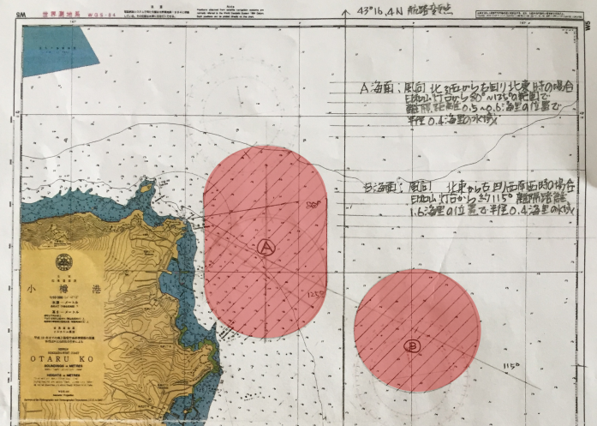
別添図1 （競技海域位置図）

